4. Razred – Elliot and Tess 1-2 23.3.2020.
Ponovite riječi i izraze za svakodnevne radnje. (Pisali smo ih u bilježnicu pod naslovom My Favourite Part of the Day).
Na kraju ovog dokumenta nalazi se slikovni prikaz svakodnevnih aktivnosti.
Koliko ih znaš?
Koje bih mogao/mogla ponoviti bez gledanja u izraze napisane ispod slike?
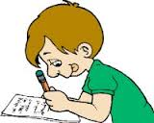
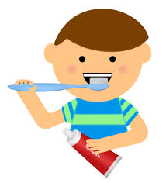

Which of these everyday activities does Elliot do? (Koje od ovih aktivnosti Elliot radi svaki dan?)
Which ones do you do? (Koje ti radiš svaki dan?)
Which ones does Tess do? (Koje od ovih aktivnosti Tess izvodi svaki dan?)
Today we will learn about Tess and what she does every day. (Danas ćemo učiti što Tess radi svaki dan.)
Open your Student Book on page 50 and look at the pictures. Which activities can you see Tess doing? (Koje aktivnosti, s kraja ovog dokumenta, vidiš prikazane u udžbeniku?)
Copy into your notebooks.
Elliot and Tess 23rd March 2020

work out – vježbati (fizička aktivnost) trick - trik
Owl Night School – večernja škola za sove worm - crv
lunch – ručak salad - salata
mosquito – komarac dinner - večera
visit – posjetiti practise / practice – vježbati, uvježbavati

Read or listen (Track 35) to the text on page 50. Match the picture to the test.
(Pročitaj ili poslušaj (Snimka 35) tekst na stranici 50. Spoji sliku s pripadajućim tekstom.
Odgovori usmeno na pitanja.
- When does Tess wake up? (Kada se Tess budi?)
- Does she have breakfast? (Doručkuje li?)
- Does she brush her teeth? (Pere li zube?)
- What is her job? (Koje je njeno zanimanje?)
- What does she have for lunch? (Što jede za ručak?)
- Who is Owly? (Tko je Owly?)
- What does she have for dinner? (Što jede za večeru?)
- What is her favourite TV show? (Koja joj je najomiljenija TV serija?)
- What does she do after watching TV? (Što radi poslije gledanja TV-a?)
- What does she do before she goes to sleep? (Što radi prije spavanja?)

Do Task B in you Student books on page 51. Read the sentence and write T (True) or F (False) next to them. (Pročitaj rečenicu i napiši T (točno) ili F (netočno).)
HOMEWORK!
- Practice reading the text. (Pomognite si sa snimkom ako ne znate kako izgovoriti neke riječi.)
- Nacrtaj jednu Tessinu aktivnost u bilježnicu.
- Radna bilježnica, str. 48, zadatak A – Dovrši rečenice s ponuđenim izrazima.
Sliku riješenih zadatak možete poslati na mail adresu. Čitanje ćemo provjeriti na drugačiji način.

brush teeth | 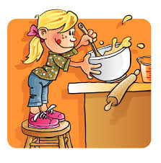  cook | do homework | get up
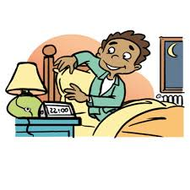  go to bed | go to school | have a shower | have breakfast
have lunch | 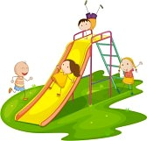  play in the park | tidy up | get dressed
have dinner | drink | eat | 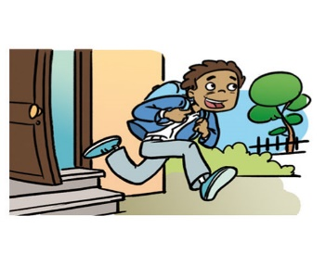  leave
do the shopping | 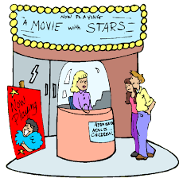  go to the cinema | 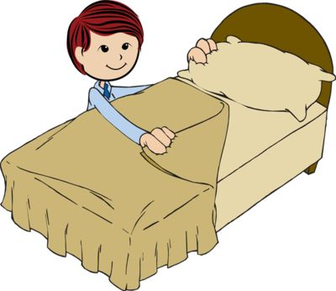  make bed | 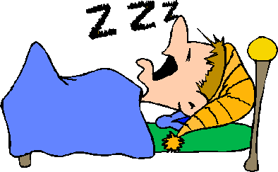  sleep

